Ankerwinkel à 100 Stück/Paket
Knauf Gips

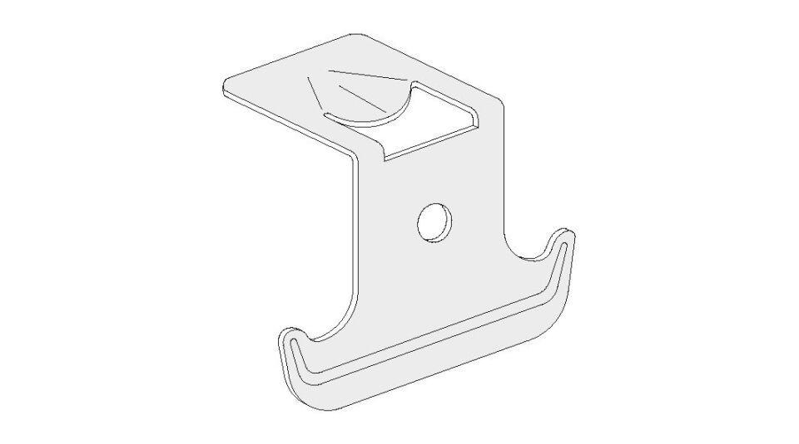Eigenschaften
GTIN:
4003982030191
HAN:
00003415

